МЕТОДИЧЕСКАЯ РАЗРАБОТКА   
ЛИТЕРАТУРНО-МУЗЫКАЛЬНОЙ КОМПОЗИЦИИ

**«Песни, опаленные войной»**



*для детей и школьников 6 -18 лет*

Разработала: Лобанова Е.В. педагог дополнительного образования МАУ ДОД «ДТДиМ «Северное сияние»

Хабаровск, 2015 г.

# Пояснительная записка

*"Там, где переходы и завалы,  
Рваная колючка на столбах,  
Умирали наши запевалы  
С недопетой песней на губах".*

*М. Дудин*

**Цель мероприятия:** формирование исторической памяти о Великой Отечественной Войне.

**Задачи**:

1. Формировать знания об истории своей страны в период 1941 – 1945 годов.
2. Воспитать любовь к Родине, уважительное отношение к исторической памяти народа, чувство гордости за свою страну.
3. Совершенствовать навыки выступления перед аудиторией.

**Оборудование**: Мультимедийное оборудование, экран; презентация «Песни, опаленные войной», «Блокадный Ленинград», аудиоаппаратура; аудио- и видеозаписи.

**Оформление:** музейная экспозиция, раздел – Великая Отечественная война. Выставка книг о Великой Отечественной войне.

**Сценарий литературно-музыкальной композиции   
«Песни, опаленные войной»**

**Чтец 1 - 22 июня 1941 года**

*Степан Щипачев*

Казалось, было холодно цветам,  
и от росы они слегка поблёкли.  
Зарю, что шла по травам и кустам,  
обшарили немецкие бинокли.  
Цветок, в росинках весь, к цветку приник,  
и пограничник протянул к ним руки.  
А немцы, кончив кофе пить, в тот миг  
влезали в танки, закрывали люки.

Такою все дышало тишиной,  
что вся земля еще спала, казалось.  
Кто знал, что между миром и войной  
всего каких-то пять минут осталось!

Я о другом не пел бы ни о чем,  
а славил бы всю жизнь свою дорогу,  
когда б армейским скромным трубачом  
я эти пять минут трубил тревогу.  
1943

**Звучит песня «СВЯЩЕННАЯ ВОЙНА»** *(Музыка А. Александрова, слова В. Лебедева-Кумача)*

|  |  |
| --- | --- |
| **1.jpg** | **2.jpg** |
| **Слайд 1** | **Слайд 2** |

Вставай, страна огромная,  
Вставай на смертный бой  
С фашистской силой тёмною,  
С проклятою ордой!

Пусть ярость благородная  
Вскипает, как волна, -  
Идёт война народная,  
Священная война!

Дадим отпор душителям  
Всех пламенных идей,  
Насильникам, грабителям,  
Мучителям людей.

Пусть ярость благородная  
Вскипает, как волна, -  
Идёт война народная,  
Священная война!

Не смеют крылья чёрные  
Над Родиной летать,  
Поля её просторные  
Не смеет враг топтать!

Пусть ярость благородная  
Вскипает, как волна, -  
Идёт война народная,  
Священная война!

Вставай, страна огромная,  
Вставай на смертный бой  
С фашистской силой тёмною,  
С проклятою ордой!

Пусть ярость благородная  
Вскипает, как волна, -  
Идёт война народная,  
Священная война!

**Чтец 2:** В годы Великой Отечественной войны не ослабевал интерес и к настоящему искусству. Артисты драматических и музыкальных театров, филармоний и концертных групп вносили свой вклад в общее дело борьбы с врагом. Огромной популярностью пользовались фронтовые театры и концертные бригады. Рискуя жизнью, эти люди своими выступлениями доказывали, что красота искусства жива, что убить ее невозможно. Тишину прифронтового леса нарушали не только артиллерийский обстрел врага, но и восхищенные аплодисменты восторженных зрителей, вызывая на сцену вновь и вновь своих любимых исполнителей: Лидию Русланову, Леонида Утесова, Клавдию Шульженко и многих артистов.

**Звучит песня**

**«СИНЕНЬКИЙ СКРОМНЫЙ ПЛАТОЧЕК ПАДАЛ С ОПУЩЕННЫХ ПЛЕЧ...»**

|  |
| --- |
| 3.jpg |
| Слайд 3 |

**Чтец 3**: (стихотворение Юрия Воронова)

Опять война,

Опять блокада...

А может, нам о них забыть?

Я слышу иногда:

"Не надо, не надо раны бередить.

Ведь это верно, что устали

Мы от рассказов о войне.

И о блокаде пролистали

Стихов достаточно вполне."

И может показаться:

Правы

И убедительны слова.

Но даже если это правда,

Такая правда –

Не права!

Чтоб снова

На земной планете

Не повторилось той зимы,

Нам нужно,

Чтобы наши дети

Об этом помнили,

Как мы!

Я не напрасно беспокоюсь,

Чтоб не забылась та война:

Ведь эта память - наша совесть.

Она, Как сила, нам нужна!

**Чтец 4** - «Меньше чем два с половиной месяца после 22 июня 1941 года, когда Советский Союз» был атакован нацисткой Германией, немецкие войска уже приближались к Ленинграду. Красная Армия была отброшена и 8 сентября 1941 г. Немецкие армии полностью окружили Ленинград, началась осада. Она продолжалась примерно 900 дней, с 8 сентября 1941 г. До 27 января 1955 г. Два миллиона 887 тысяч гражданского населения (включая приблизительно 400 тысяч детей) оказались в кольце окружения. Продовольствие и топливные запасы – все было очень ограничено (только на 1-2 месяца).

|  |
| --- |
|  |
| **Видеозапись «Блокадный Ленинград»** |

**Звучит «Адажио»Томазо Альбинони**

**Чтец 1** - В декабре 1941 г. Ситуация резко ухудшилась. Смертность от голода стала массовой. Стала обычной скоропостижная смерть прохожих на улицах – люди шли куда-то по своим делам, падали и мгновенно умирали. Специальные похоронные службы ежедневно подбирали на улицах около сотни трупов.

**Чтец 2** - *Из воспоминаний жителей блокадного Ленинграда:*Зима 1941-42 годов была очень холодная, доходило до 40 градусов мороза, и очень снежная. Идешь по узким тропам, как по траншее, сугробы выше головы. Один раз, когда шла на работу, за что-то зацепилась ногой, посмотрела, рука торчит из сугроба. Страшно. Люди умирали на ходу, трупы заносило снегом.

*Ираида Васильевна Старикова*

**Звучит песня «ДЕТИ ВОЙНЫ»**

|  |  |
| --- | --- |
| Смотрят в небо глаза воспаленные. Дети войны… В сердце маленьком горе бездонное.  В сердце, словно отчаянный гром, Неумолчный гремит метроном. Неумолчный гремит метроном.  Дети войны Набивались в теплушки открытые. Дети войны Хоронили игрушки убитые. Никогда я забыть не смогу Крошки хлеба на белом снегу. Крошки хлеба на белом снегу.  Вихрем огненным, черным вороном Налетела нежданно беда, Разбросала нас во все стороны, С детством нас разлучив навсегда.  Дети войны – В городках, в деревеньках бревенчатых… Дети войны, Нас баюкали добрые женщины…  Буду помнить я тысячи дней Руки близких чужих матерей. Руки близких чужих матерей.  Застилала глаза ночь кромешная, Падал пепел опять и опять, Но спасением и надеждою Нам всегда была Родина-мать.  Дети войны, Стали собственной памяти старше мы. Наши сыны, Этой страшной войны не видавшие, Пусть счастливыми будут людьми! Мир их дому! Да сбудется мир!! | 4.jpg  Слайд 4  5.jpg  Слайд 5  6.jpg  Слайд 6 |

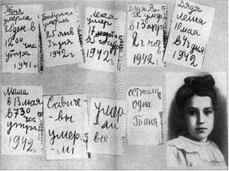

Слайд 7

**Чтец 3**

**Мальчик из села Поповки**

*С. Я. Маршак*

Среди сугробов и воронок  
В селе, разрушенном дотла,  
Стоит, зажмурившись ребёнок -  
Последний гражданин села.  
Испуганный котёнок белый,  
Обломок печки и трубы -  
И это всё, что уцелело  
От прежней жизни и избы.  
Стоит белоголовый Петя  
И плачет, как старик без слёз,  
Три года прожил он на свете,  
А что узнал и перенёс.  
При нём избу его спалили,  
Угнали маму со двора,  
И в наспех вырытой могиле  
Лежит убитая сестра.  
Не выпускай, боец, винтовки,  
Пока не отомстишь врагу  
За кровь, пролитую в Поповке,  
И за ребёнка на снегу.

**Чтец 4** – Еще в первые месяцы блокады на улицах Ленинграда было установлено 1500 громкоговорителей. Радиосеть несла информацию для населения о налетах и воздушной тревоге. Знаменитый метроном, вошедший в историю блокады Ленинграда как культурный памятник сопротивления населения, транслировался во время налетов именно через эту сеть. Быстрый ритм означал воздушную тревогу, медленный ритм – отбой.

**Звуки метронома** http://bestmetronome.com/ .

**Звучит песня "В ЗЕМЛЯНКЕ"** *(муз. К.Листова, сл. А.Суркова)*

Бьется в тесной печурке огонь,  
На поленьях смола, как слеза.  
И поет мне в землянке гармонь  
Про улыбку твою и глаза.  
  
Про тебя мне шептали кусты  
В белоснежных полях под Москвой.  
Я хочу, чтобы слышала ты,  
Как тоскует мой голос живой.

|  |  |
| --- | --- |
| 8.jpg | 9.jpg |
| Слайд 8 | Слайд 9 |

Ты сейчас далеко, далеко,  
Между нами снега и снега...  
До тебя мне дойти нелегко,  
А до смерти - четыре шага.  
  
Пой, гармоника, вьюге назло,  
Заплутавшее счастье зови.  
Мне в холодной землянке тепло  
От моей негасимой любви.   
  
Мне в холодной землянке тепло  
От моей негасимой любви.

**Звучит симфония №7 Д.П.Шостаковича**

**Чтец 1** – Тем временем, город жил несмотря ни на что. Сокровища Эрмитажа и пригородных дворцов Петродворца, Пушкина были частично эвакуированы, а частично скрыты в подвалах Эрмитажа и Исаакиевского собора, где они находились в большей безопасности в условиях постоянных бомбардировок. Ученные продолжали их изучение. Дмитрий Шостакович написал свою Седьмую «Ленинградскую» симфонию. Партитура была направлена в осажденный город, где состоялась ее премьера.

|  |  |
| --- | --- |
| 10.jpg | 11.jpg |
| Слайд 10 | Слайд 11 |

**Звучит песня «В ЛЕСУ ПРИФРОНТОВОМ»**

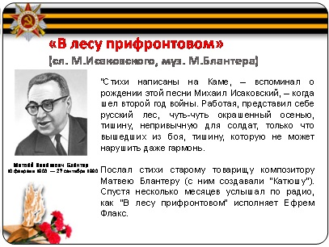

Слайд 12

*(сл. М.Исаковского, муз. М.Блантера)*

С берез, неслышен, невесом,

Слетает желтый лист.

Старинный вальс "Осенний сон"

Играет гармонист.

Вздыхают, жалуясь, басы,

И, словно в забытьи,

Сидят и слушают бойцы —

Товарищи мои.

Под этот вальс весенним днем

Ходили мы на круг,

Под этот вальс в краю родном

Любили мы подруг;

Под этот вальс ловили мы

Очей любимых свет,

Под этот вальс грустили мы,

Когда подруги нет.

И вот он снова прозвучал

В лесу прифронтовом,

И каждый слушал и молчал

О чем-то дорогом;

И каждый думал о своей,

Припомнив ту весну,

И каждый знал — дорога к ней

Ведет через войну...

Так что ж, друзья, коль наш черед, —

Да будет сталь крепка!

Пусть наше сердце не замрет,

Не задрожит рука;

Пусть свет и радость прежних встреч

Нам светят в трудный час,

А коль придется в землю лечь,

Так это ж только раз.

Но пусть и смерть — в огне, в дыму —

Бойца не устрашит,

И что положено кому —

Пусть каждый совершит.

Настал черед, пришла пора, —

Идем, друзья, идем!

За все, чем жили мы вчера,

За все что завтра ждем!

**Чтец 2**

**Звучит песня «ЖДИ МЕНЯ»** *(сл. К. Симонова, муз. М.Блантера)*

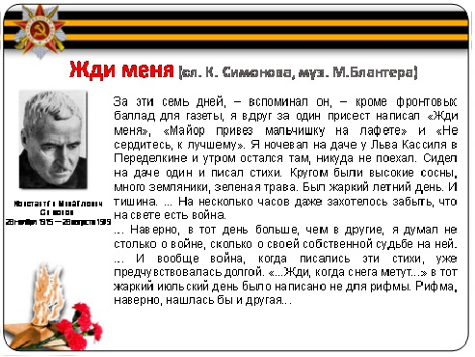

Слайд 13

Жди меня, и я вернусь,  
Только очень жди.  
Жди, когда наводят грусть  
Желтые дожди.  
Жди, когда снега метут,  
Жди, когда жара.  
Жди, когда других не ждут,  
Позабыв вчера.  
Жди, когда из дальних мест  
Писем не придет.  
Жди, когда уж надоест  
Всем, кто вместе ждет.  
  
Жди меня, и я вернусь,  
Не желай добра  
Всем, кто знает наизусть,  
Что забьггь пора.  
Пусть поверят сын и мать  
В то, что нет меня.  
Пусть друзья устанут ждать,  
Сядут у огня,  
Выпьют горькое вино  
На помин души...  
Жди, и с ними заодно  
Выпить не спеши.  
  
Жди меня, и я вернусь  
Всем смертям назло.  
Кто не ждал меня, тот пусть  
Скажет: "Повезло".  
Не понять, не ждавшим, им,  
Как среди огня  
Ожиданием своим  
Ты спасла меня.  
Как я выжил — будем знать  
Только мы с тобой.  
Просто ты умела ждать,  
Как никто другой.

**Чтец 3**

**Шинель**

*Е.Благинина*

Почему ты шинель бережешь? -  
Я у папы спросила. -  
Почему не порвешь, не сожжешь? -  
Я у папы спросила.  
Ведь она и грязна, и стара,  
Приглядись-ка получше,  
На спине вон какая дыра,  
Приглядись-ка получше!

Потому я ее берегу, -  
Отвечает мне папа, -  
Потому не порву, не сожгу, -  
Отвечает мне папа. -

Потому мне она дорога,  
Что вот в этой шинели  
Мы ходили, дружок, на врага  
И его одолели!

**Звучит песня «СЛУЧАЙНЫЙ ВАЛЬС»** *(муз. М. Фрадкина, сл. Е. Долматовского)*

Ночь коротка,  
Спят облака,  
И лежит у меня на ладони  
Незнакомая ваша рука.  
  
После тревог  
Спит городок.  
Я услышал мелодию вальса  
И сюда заглянул на часок.  
  
*Припев:*  
  
Хоть я с вами совсем не знаком  
И далёко отсюда мой дом,  
Я как будто бы снова  
Возле дома родного...  
В этом зале пустом  
Мы танцуем вдвоем,  
Так скажите хоть слово,  
Сам не знаю, о чем.  
  
Будем кружить,  
Будем дружить.  
Я совсем танцевать разучился  
И прошу вас меня извинить.  
  
Утро зовет  
Снова в поход...  
Покидая ваш маленький город,  
Я пройду мимо ваших ворот.  
  
*Припев.*

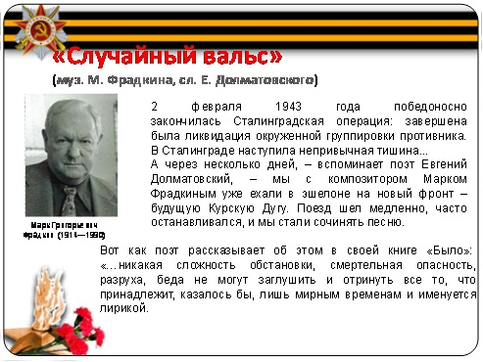

Слайд 14

**Чтец 4**

**Приходят к дедушке друзья**

*Владимир Степанов*

Приходят к дедушке друзья,  
Приходят в день Победы.  
Люблю подолгу слушать я  
Их песни и беседы.

Я не прошу их повторять  
Рассказов откровенных,  
Ведь повторять —  
Опять терять  
Товарищей военных,  
Которых ищут до сих пор  
Награды боевые,  
Один — сержант, другой — майор,  
А больше — рядовые.  
Я знаю: трудно каждый год  
Рассказывать сначала  
О том, как армия вперед  
С потерями шагала.  
О том, какая там пальба,  
Как в сердце метят пули...  
— Судьба, — вздохнут они, —  
Судьба!  
А помнишь, как в июле?..

Приходят к дедушке друзья  
Отпраздновать Победу.  
Все меньше их...  
Но верю я —  
Они придут, приедут...

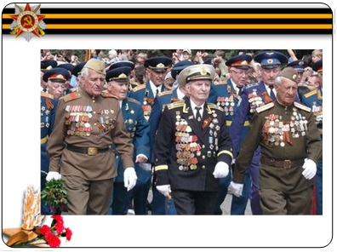Слайд 15

**Звучит песня «Не спешите уйти, Ветераны войны»**

Ты представь, что однажды ветераны уйдут..

Кто под громкий салют, кто под песни друзей,

Кто всего лишь под шорох озябших ветвей...

Ты представь, что однажды и на все времена

Станут их имена только шелком знамен

Да березкой, что шлет нам прощальный поклон..

Не спешите уйти, ветераны войны!

Оставайтесь до новой весны... (2 раза)

Ты представь, что однажды на просторах Земли

Нам не хватит любви, чтоб вернуть всех солдат,

Возвратить всех ушедших солдат..

Ты представь, что однажды в предрассветный туман

Белых птиц караван улетит навсегда...

Что ж так редко им нежность мы дарим тогда?

Не спешите уйти, ветераны войны!

Оставайтесь до новой весны!

|  |  |
| --- | --- |
| 16.jpg | 17.jpg |
| Слайд 16 | Слайд 17 |
| 18.jpg | 19.jpg |
| Слайд 18 | Слайд 19 |